ΔΕΛΤΙΟ ΤΥΠΟΥ
ΕΒΔΟΜΑΔΑ ΑΠΟΦΟΙΤΩΝ
Εβδομάδα εκδηλώσεων αφιερωμένη στους απόφοιτους του Τμήματος Βιοχημείας και Βιοτεχνολογίας θα λάβει χώρα στις 2-5 Ιουνίου 2025, στo συγκρότημα Βιόπολις του Πανεπιστημίου Θεσσαλίας στη Λάρισα

Το Τμήμα Βιοχημείας & Βιοτεχνολογίας οργανώνει και προσκαλεί όλους τους αποφοίτους του, την επιστημονική κοινότητα και το ευρύτερο κοινό σε μια σειρά επιστημονικών ομιλιών, εκδηλώσεων δικτύωσης και τέχνης που θα κορυφωθούν με μια μεγάλη γιορτή!
Το πρόγραμμα των εκδηλώσεων, μεταξύ άλλων, περιλαμβάνει:
- Έναρξη των εκδηλώσεων από τον Καθηγητή του Τμήματος κ. Δημήτρη Κουρέτα (📅 2 Ιουνίου)
- Συναντήσεις/συνεντεύξεις προσκεκλημένων απόφοιτων που έχουν επιλέξει διαφορετικούς επαγγελματικούς προσανατολισμούς τόσο στην Ελλάδα και στο εξωτερικό (📅 2-5 Ιουνίου)
- Δείγματα από την επαγγελματική σταδιοδρομία των αποφοίτων με παρουσιάσεις από τους ίδιους (📅 2-5 Ιουνίου)
- Ημέρα ERASMUS: εισαγωγική παρουσίαση από τον υπεύθυνο Καθηγητή κ Δημήτρη Μόσιαλο και με την παρουσία και επιστημονικές ομιλίες από καθηγητές- συνεργάτες του Τμήματος στο πρόγραμμα ΕRASMUS. Καλεσμένοι ερευνητές: Prof Andrea Crisanti (https://profiles.imperial.ac.uk/a.drcrisanti) και Prof Claus Schweichheimer (https://www.professoren.tum.de/en/schwechheimer-claus) (📅 2 Ιουνίου).
- Παρουσίαση από την ομάδα Συνθετικής Βιολογίας iGem Thessaly, που θα κάνει μία αναδρομή στις εφαρμογές που έχει αναπτύξει μέχρι σήμερα (📅 3 Ιουνίου)
- Ομιλία από τον προσκεκλημένο ομιλητή Δρ Νεκτάριο Ταβερναράκη, Καθηγητή Μοριακής Βιολογίας Συστημάτων, του Πανεπιστημίου Κρήτης (📅 4 Ιουνίου)

και
- Εγκαίνια Εικαστικής Έκθεσης σε συνεργασία με την ομάδα εικαστικών “8” και το Διαχρονικό Μουσείο Λάρισας με τίτλο «Σπόροι Τέχνης». Θα ακολουθήσει η γιορτή μας στον υπαίθριο χώρο του Τμήματος (📅 5 Ιουνίου)
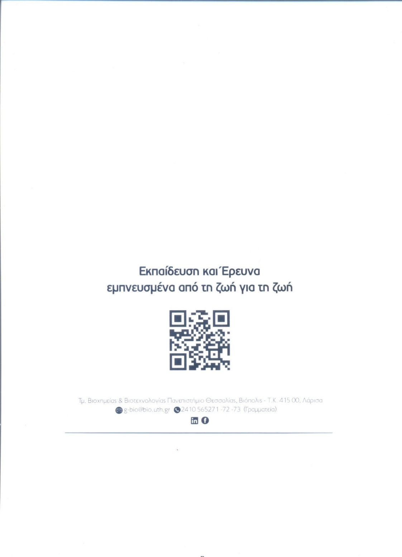

To follow our LinkedIn Page, click here: https://www.linkedin.com/company/department-of-biochemistry-biotechnology-uth

To subscribe to our newsletter, The Biopolis Newsletter, visit us here: https://www.linkedin.com/newsletters/the-biopolis-newsletter-7302988853378736132/

